区分新版「商家转账」和旧版「商家转账到零钱」
方式1：通过时间判断
2025年1月15日之后开通的均为新版「商家转账」
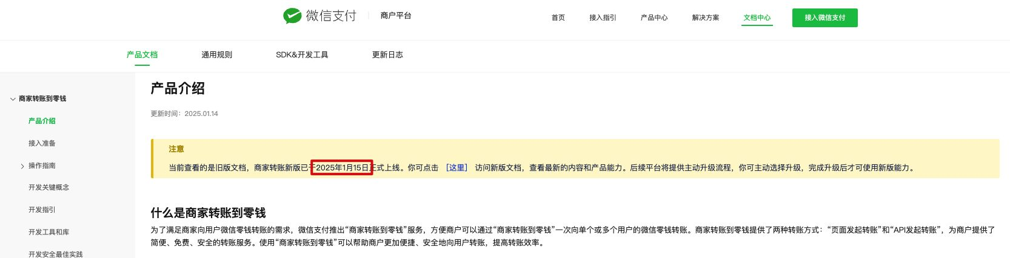
方式2：通过界面显示判断
新版「商家转账」和旧版「商家转账到零钱」可通过以下路径，找到具体的功能页面，通过页面上显示的信息区分
- 新版「商家转账」：
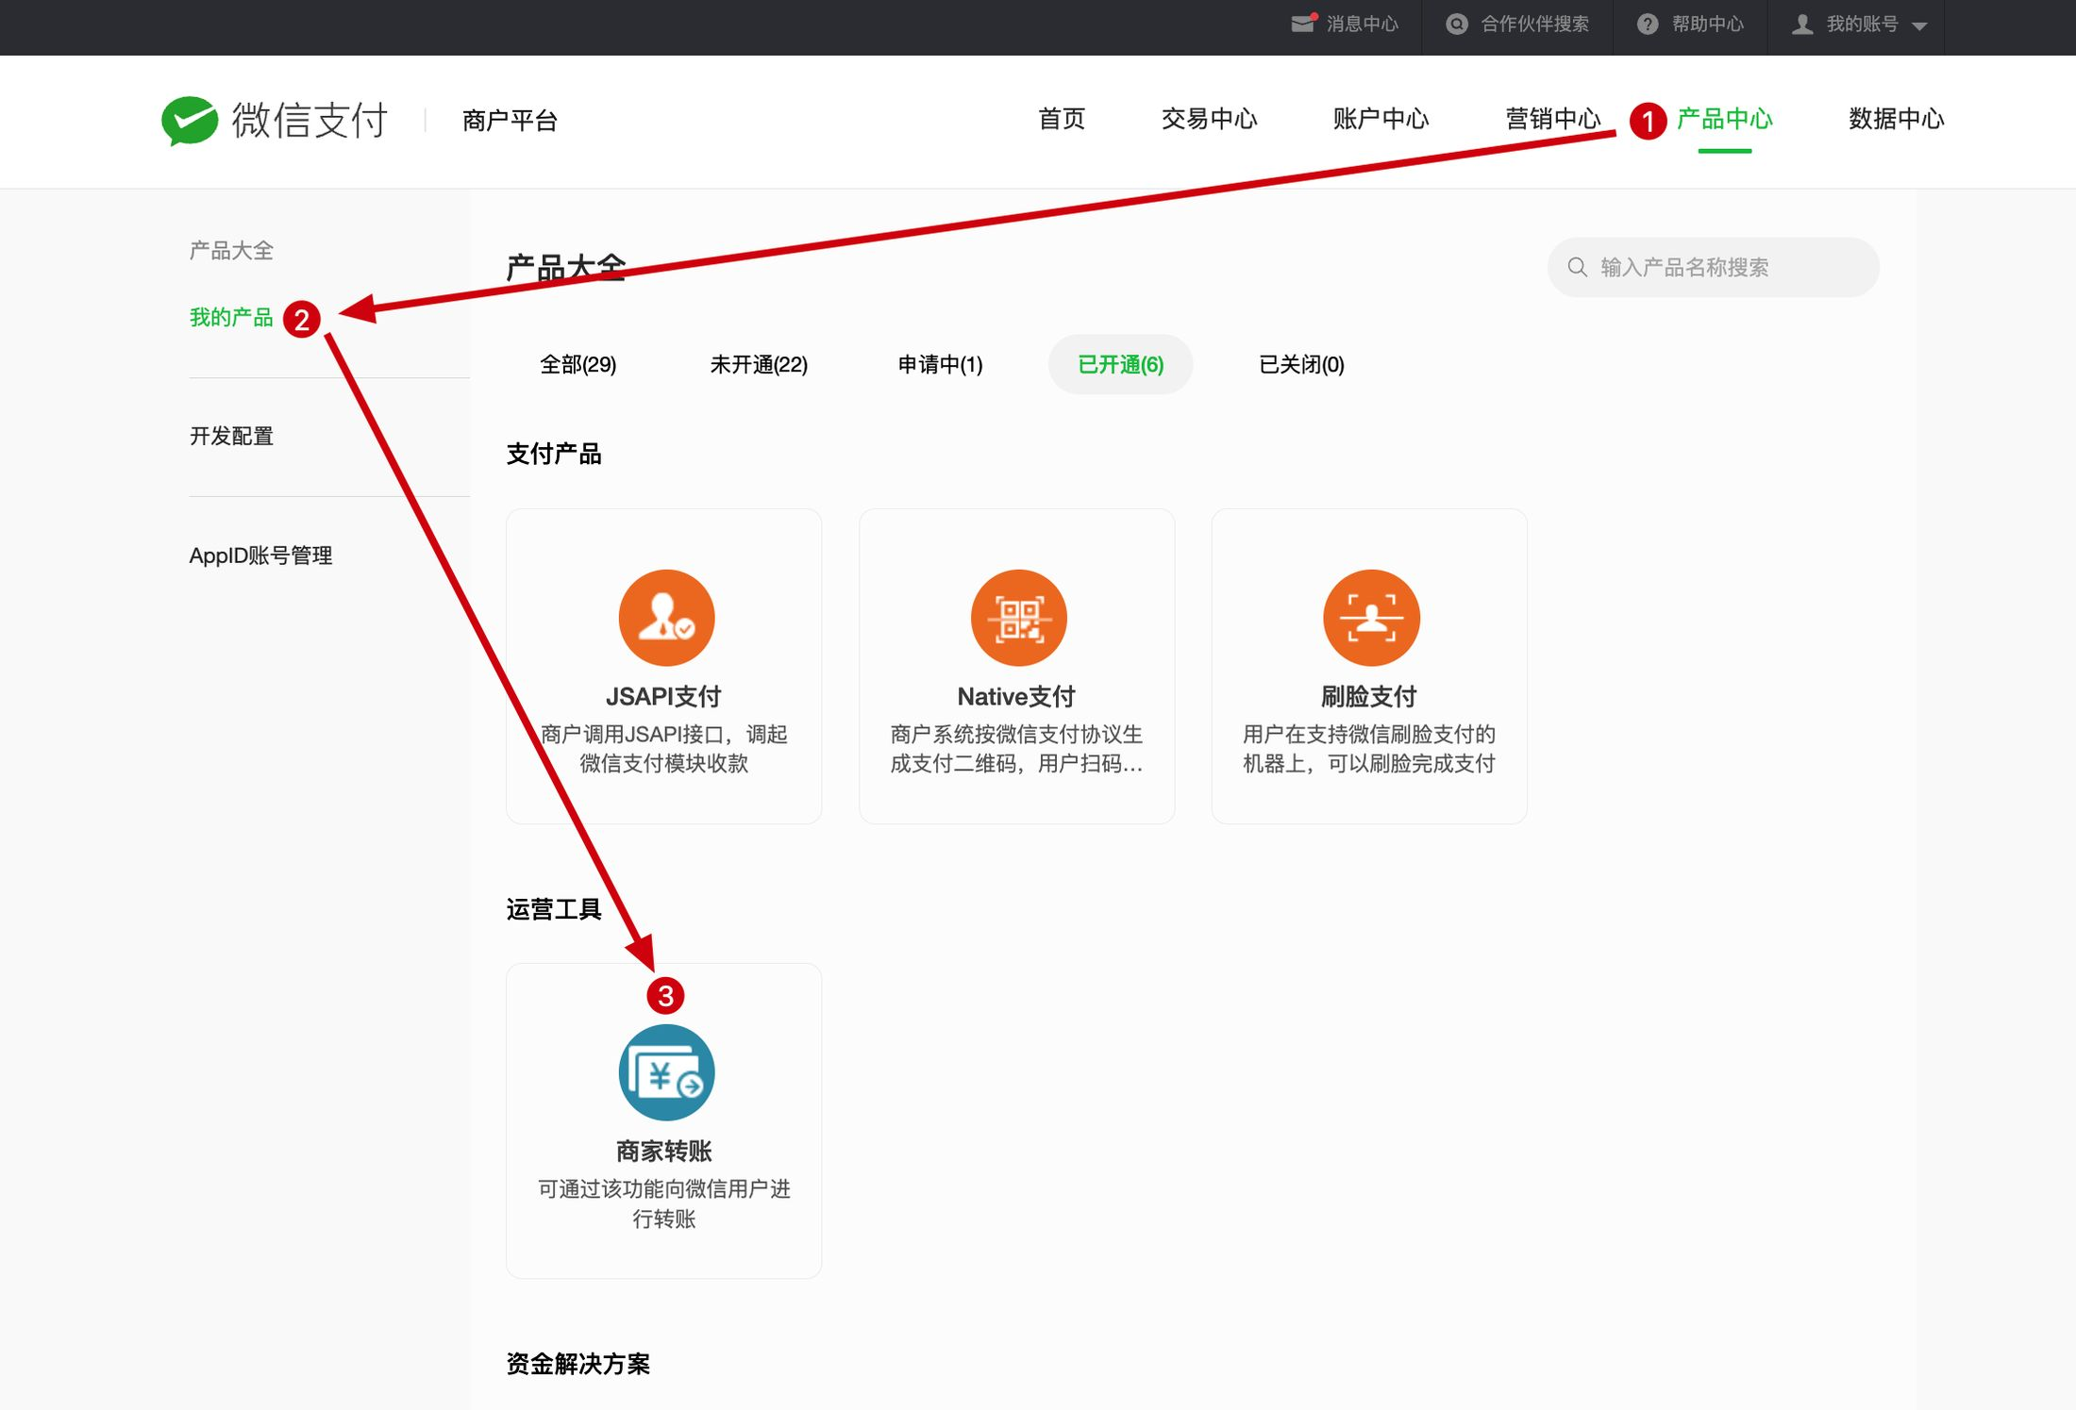
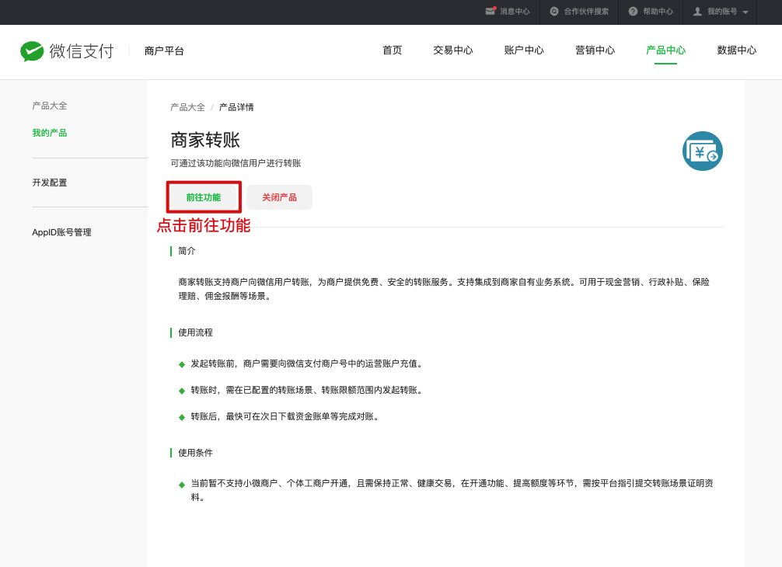
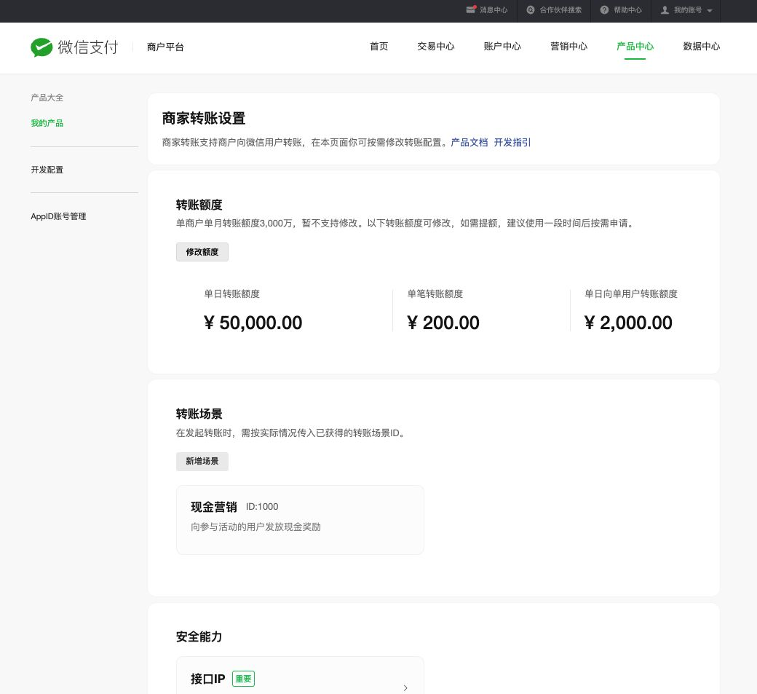
- 旧版「商家转账到零钱」：
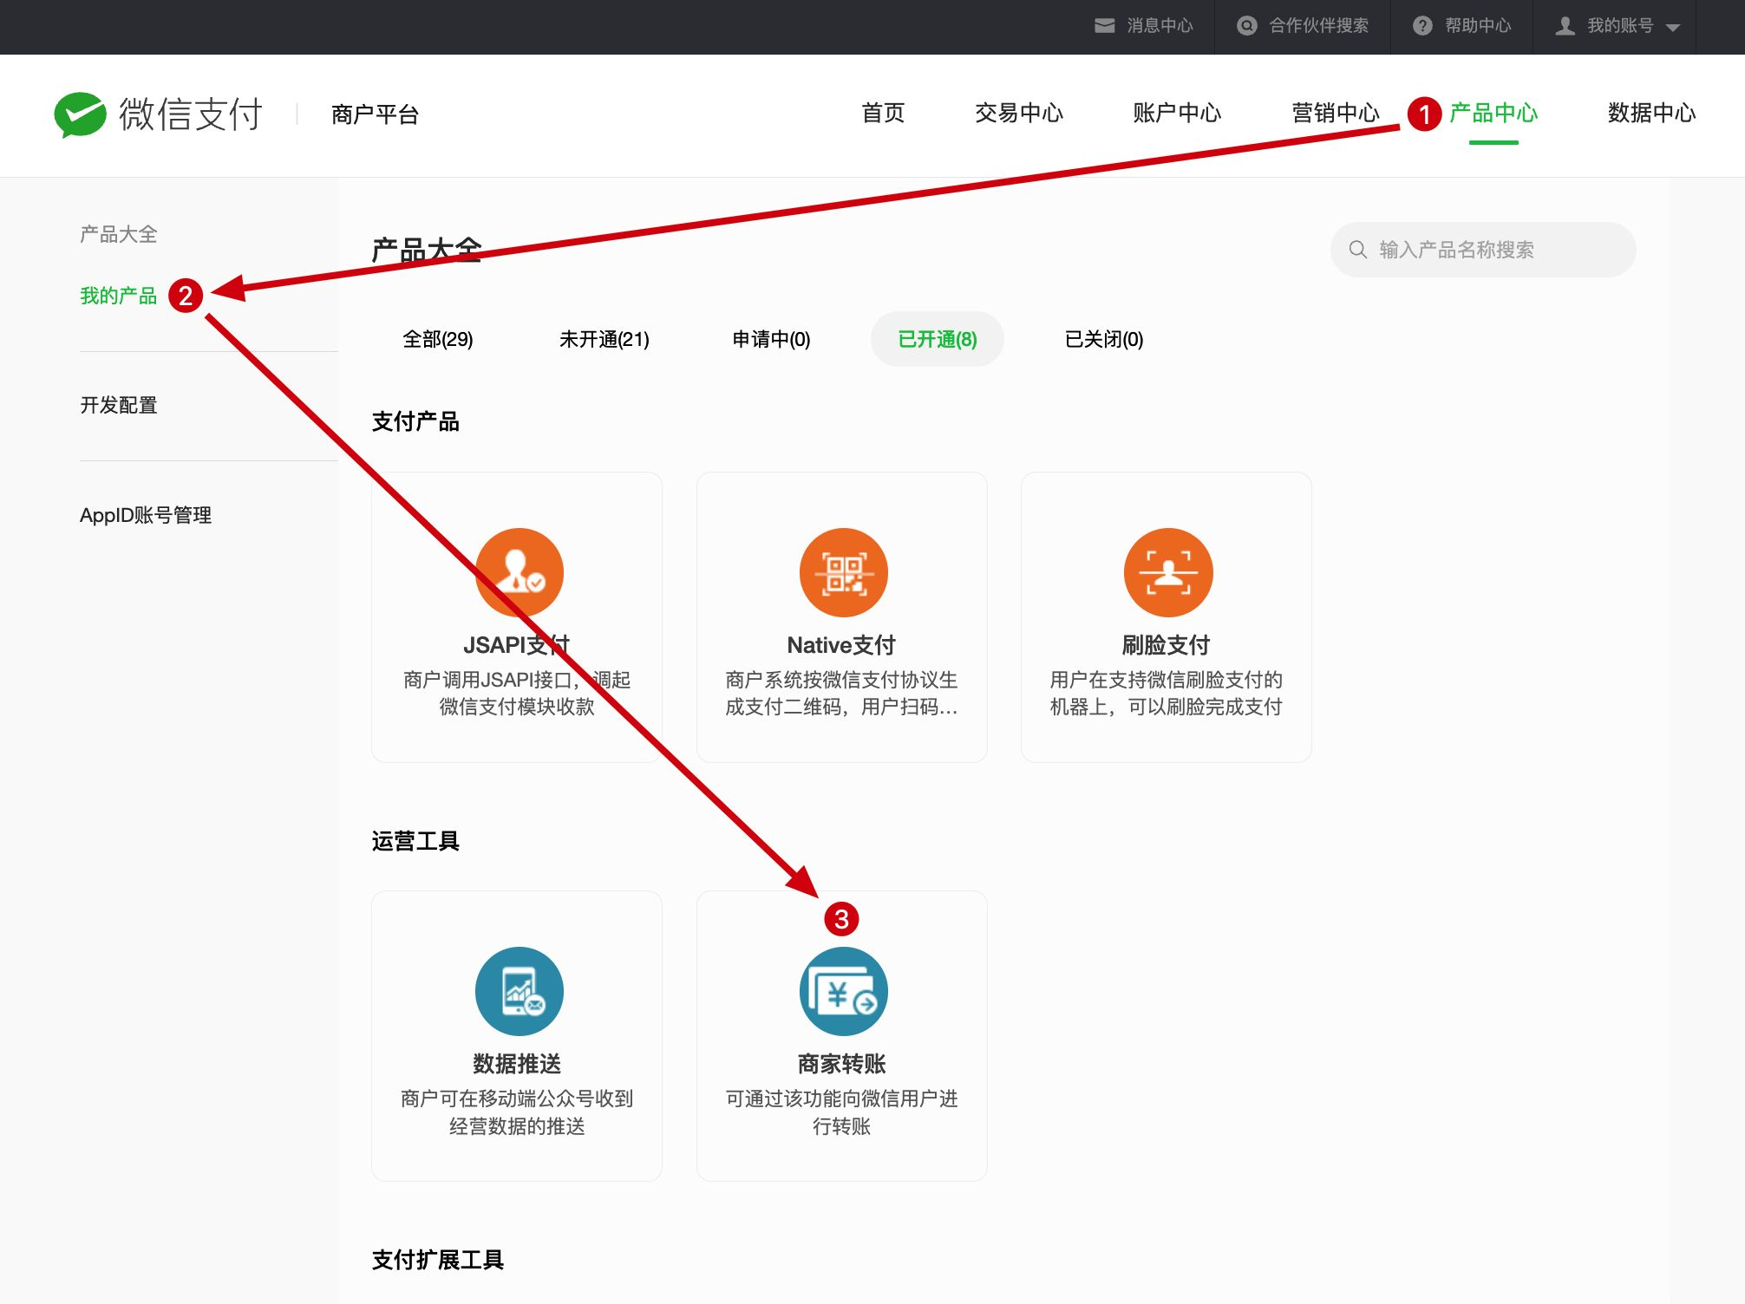
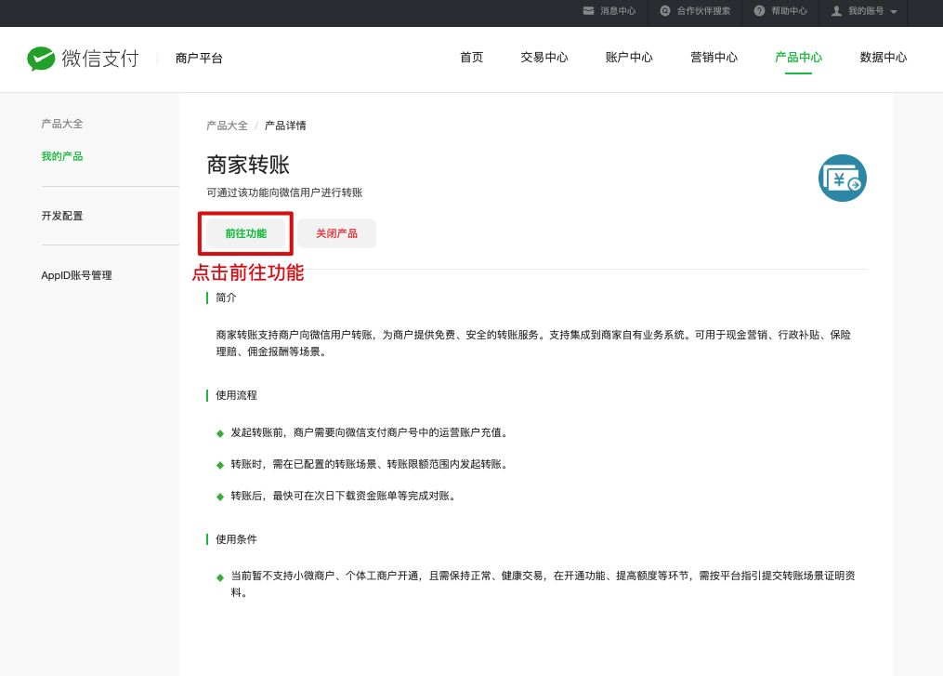
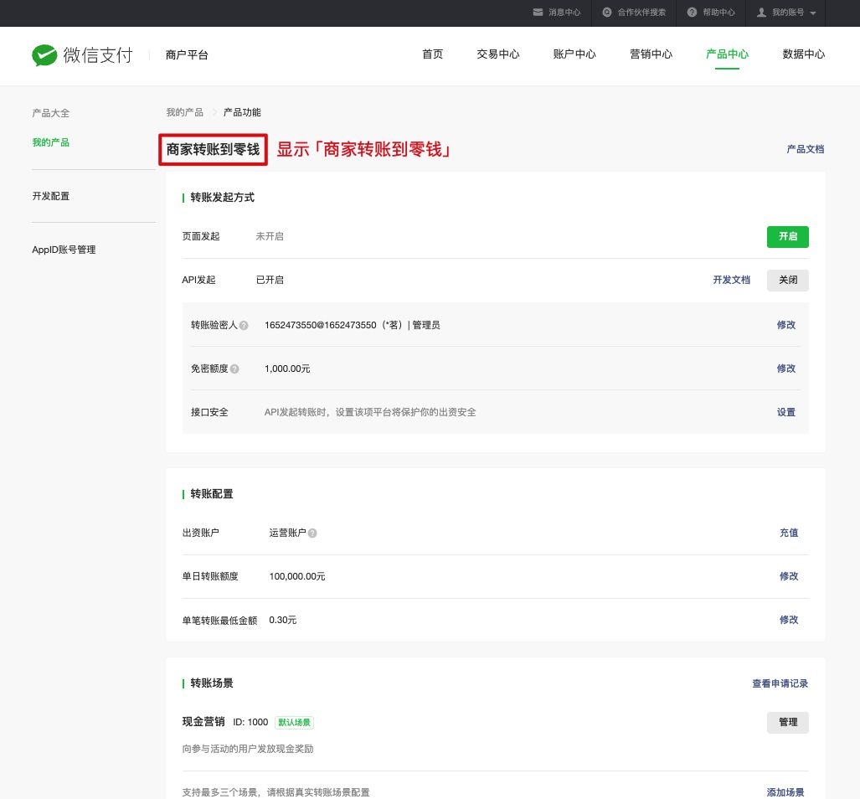
微信官方文档：
- 新版「商家转账」相关文档：https://pay.weixin.qq.com/doc/v3/merchant/4012711988
- 旧版「商家转账到零钱」相关文档：https://pay.weixin.qq.com/doc/v3/merchant/4012064660

